DECRETO NÚMERO 2332 DE 2013
(octubre 22)
por el cual se reglamenta el artículo 195 de la Ley 1450 de 2011 y se establecen las zonas y municipios de intervención de la Política Nacional de Consolidación y Reconstrucción Territorial (PNCRT).
El Presidente de la República de Colombia, en ejercicio de sus facultades constitucionales y legales, en particular las que le confiere el numeral 11 del artículo 189 de la Constitución Política y el artículo 195 de la Ley 1450 de 2011, y

CONSIDERANDO:
Que con la Directiva Presidencial 01 de marzo 20 de 2009, el Gobierno nacional diseñó un mecanismo para fortalecer la alineación de los esfuerzos militar, policial, antinarcóticos y en el área social, de justicia, desarrollo económico e institucional del Estado en zonas estratégicas del territorio nacional, al cual denominó salto estratégico, cuyo objetivo fue reafirmar la generación de condiciones de seguridad con efectos irreversibles, buscando potenciar las condiciones necesarias para lograr la consolidación sostenible del Estado, de acuerdo con las particularidades territoriales, en cumplimiento de los objetivos de la Política Nacional de Consolidación de la Seguridad Democrática.

Que en dicha directiva, además definió el Plan Nacional de Consolidación Territorial como, “un proceso coordinado, progresivo e irreversible, por medio del cual se busca afianzar la articulación de los esfuerzos estatales para garantizar de manera sostenible un ambiente de seguridad y paz que permita el fortalecimiento de las instituciones democráticas, en beneficio del libre ejercicio de los derechos ciudadanos y de la generación de condiciones para su desarrollo humano”.

Que, a su vez, con la Directiva Presidencial 06 de febrero 22 de 2011, el Presidente de la República ordenó la revisión estratégica de la Política Nacional de Consolidación Territorial, disponiendo que el Consejo de Seguridad Nacional, en el ejercicio de las funciones que le atribuye el Decreto 4748 de 2010, funcionará como “instancia de direccionamiento estratégico para la revisión de la Política Nacional de Consolidación Territorial” y además, “asesorará al Presidente de la República en el proceso de revisión, aprobación y ejecución de la Nueva Política Nacional de Consolidación Territorial, así como sobre el diseño y la implementación de los planes de acción para su implementación”.

Que en el marco del Plan Nacional de Desarrollo para el periodo 2010–2014, aprobado por la Ley 1450 de 2011, el artículo 195, estableció que el direccionamiento estratégico de la Política Nacional de Consolidación Territorial será responsabilidad del Consejo de Seguridad Nacional y que el Gobierno nacional determinará y revisará periódicamente las zonas de intervención y creará y fortalecerá los mecanismos de gerencia y coordinación civil del orden nacional y regional para su implementación.

Que, en ese sentido, para continuar con la implementación de la Política Nacional de Consolidación y Reconstrucción Territorial, el Gobierno nacional debe focalizar los recursos del Estado en aquellas regiones afectadas por el accionar de los grupos al margen de la ley y los cultivos ilícitos que han promovido en las mismas una economía ilegal.

Que las “zonas de consolidación” han sido seleccionadas porque allí han convergido históricamente una serie de factores desestabilizantes que además han tenido un fuerte impacto sobre el desarrollo de regiones aledañas y del país en general: una débil presencia histórica del Estado, cultivos ilícitos, grupos al margen de la ley, altos índices de desplazamiento y victimización y, con frecuencia, una importante destrucción del ambiente.

Que de acuerdo con la armonización entre el Ministerio de Defensa Nacional y la Unidad Administrativa para la Consolidación Territorial, se han establecido dos tipos de esfuerzos para la intervención territorial, de acuerdo a los principios de capacidad, gradualidad, intensidad y sinergia interinstitucional, con el fin de lograr una coordinación de la intervención del Gobierno en las zonas focalizadas por ambas entidades, así:
Esfuerzo Integral:
• Acciones de Institucionalización del Territorio: Acceso eficaz a la justicia y seguridad ciudadana; lucha integral contra los cultivos ilícitos y las economías ilegales. “áreas libres de cultivos ilícitos”; generación de confianza en las instituciones del Estado y presencia permanente de las mismas; ordenamiento territorial y derechos de propiedad.
• Acciones de Participación Ciudadana y Buen Gobierno Local: Fortalecimiento de las capacidades de la institucionalidad local; participación efectiva de la ciudadanía; fortalecimiento capital social local.
• Acciones de Integración Regional: Desarrollo económico; oferta de salud y educación; infraestructura y conectividad.
Esfuerzo Gradual-Básico:
• Acciones de apoyo a corto plazo, que tengan impacto y generen confianza: mejoras en infraestructura de conectividad, social, agua y saneamiento y electrificación rural, a través de un cupo de inversión predefinido.
• Traspaso gradual al esfuerzo principal de acuerdo a las capacidades institucionales y la dinámica del territorio.

DECRETA:
Artículo 1°. La identificación de los municipios que hacen parte de la Política Nacional de Consolidación y Reconstrucción Territorial (PNCRT), se realiza a partir de criterios e información relacionada con la seguridad nacional.

Artículo 2°. La Unidad Administrativa para la Consolidación Territorial, construirá el índice de consolidación territorial, que permita hacer seguimiento al avance de los municipios y zonas en el proceso de consolidación e indique el momento en que deban ser propuestos para su salida.

Artículo 3°. La Unidad Administrativa Especial para la Consolidación Territorial revisará anualmente o cada vez que el Consejo de Seguridad Nacional lo determine, las zonas de intervención, para la inclusión o graduación de municipios en la Política Nacional de Consolidación y Reconstrucción Territorial (PNCRT), con base en los criterios de seguridad nacional.

Artículo 4°. Las zonas y los municipios de intervención de la Política Nacional de Consolidación y Reconstrucción Territorial serán los siguientes. La intervención se realizará según los esfuerzos determinados en el presente artículo, de conformidad con la parte motiva del presente decreto.
a. Municipios de Esfuerzo Integral:
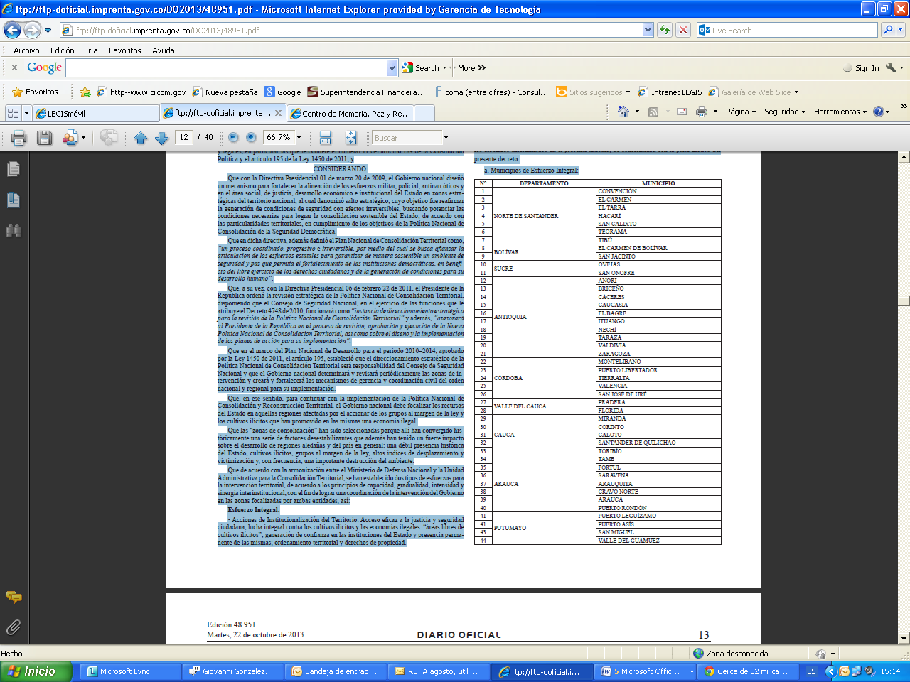
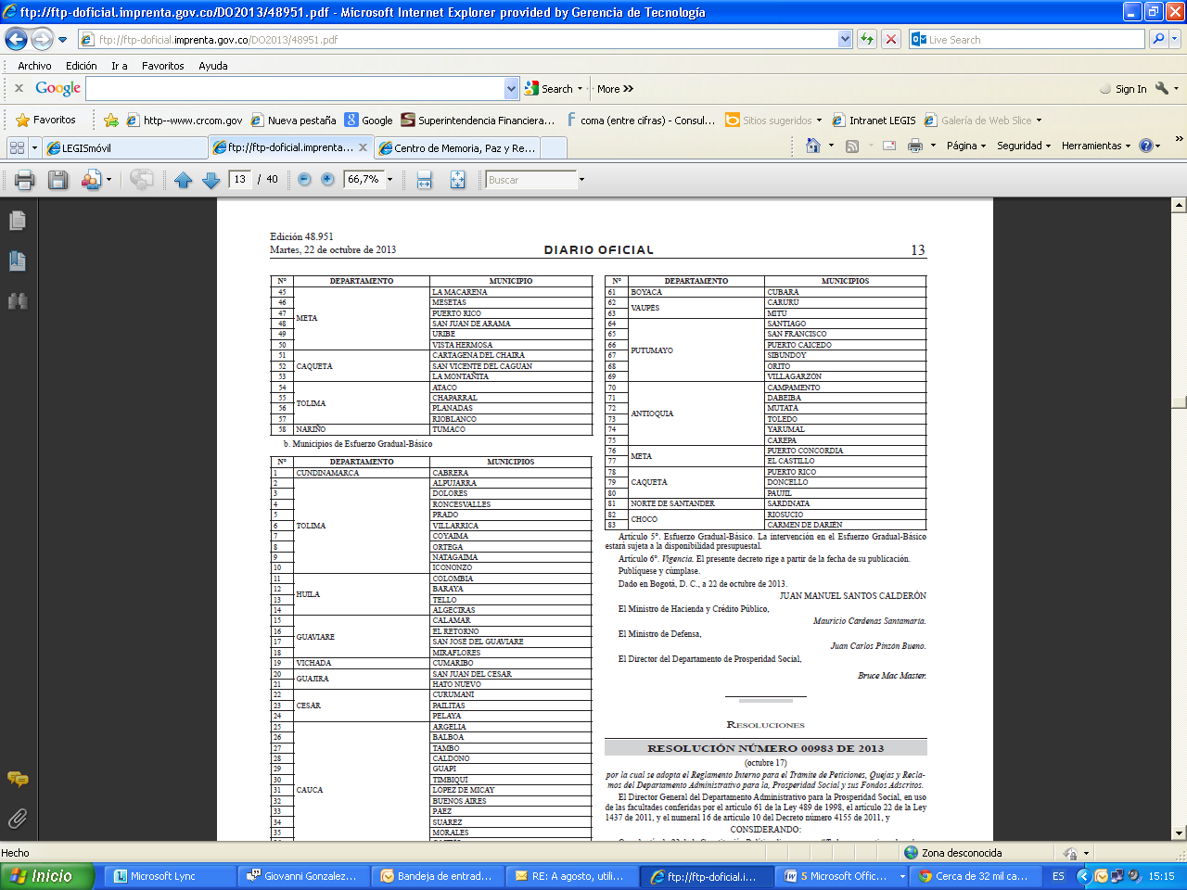
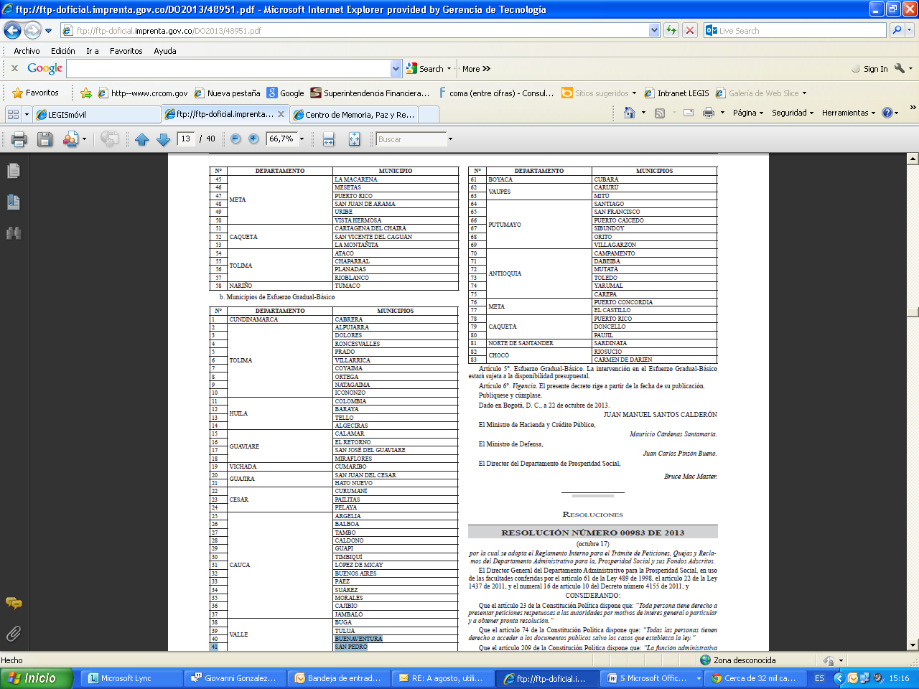
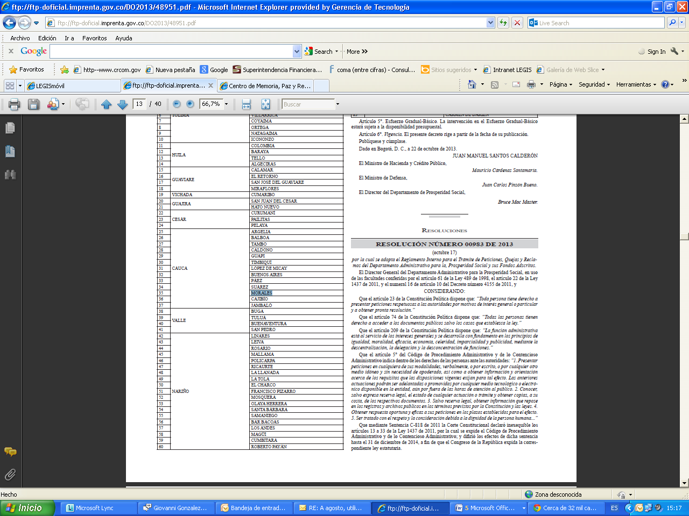
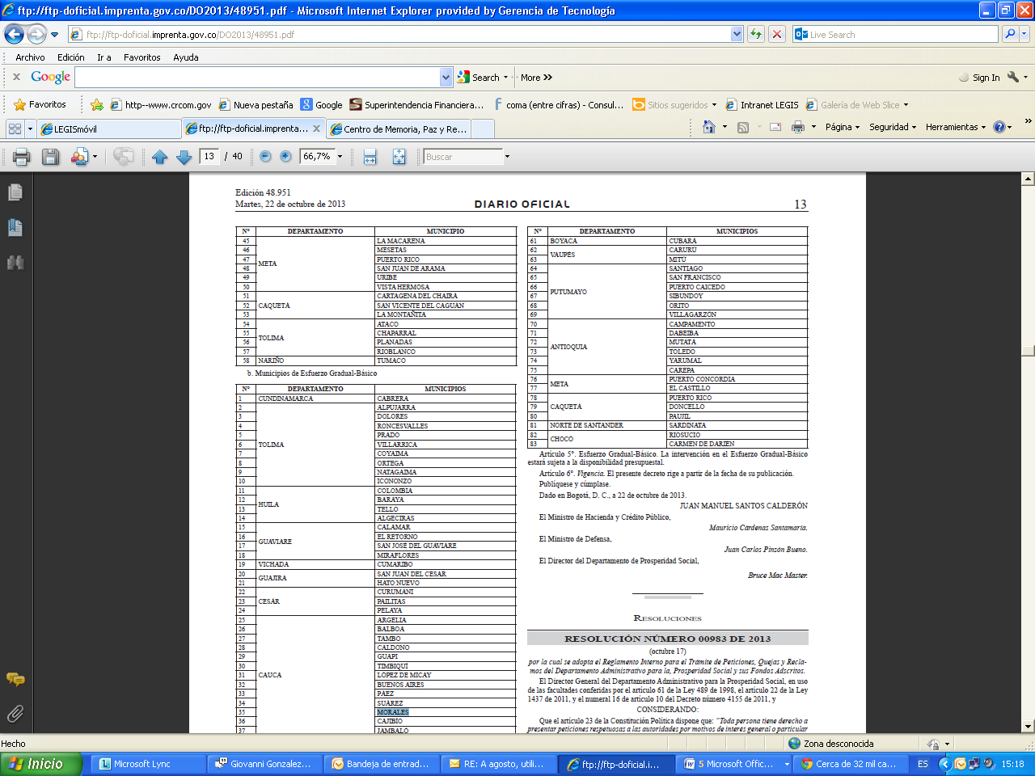
Artículo 5°. Esfuerzo Gradual-Básico. La intervención en el Esfuerzo Gradual-Básico estará sujeta a la disponibilidad presupuestal.

Artículo 6°. Vigencia. El presente decreto rige a partir de la fecha de su publicación.
Publíquese y cúmplase.

Dado en Bogotá, D. C., a 22 de octubre de 2013.

JUAN MANUEL SANTOS CALDERÓN

El Ministro de Hacienda y Crédito Público,

Mauricio Cárdenas Santamaría.

El Ministro de Defensa,
Juan Carlos Pinzón Bueno.

El Director del Departamento de Prosperidad Social,

Bruce Mac Master.

Nota: Este documento fue tomado directamente de la versión PDF del Diario Oficial 48.951 del martes 22 de octubre del 2013 de la Imprenta Nacional (www.imprenta.gov.co)

